 | 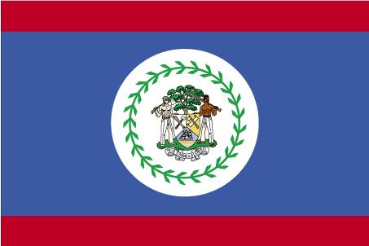  Belice |   Canadá | 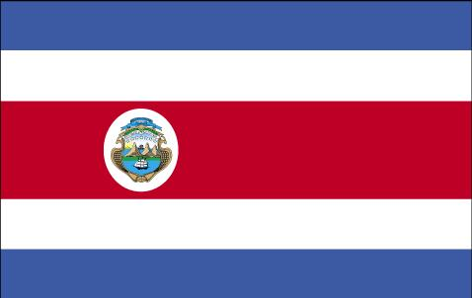  Costa Rica | 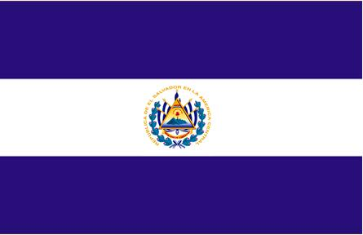  El Salvador |   Estados Unidos | 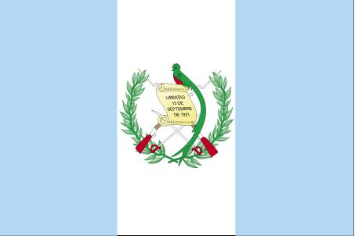  Guatemala |   Honduras |   México |   Nicaragua | 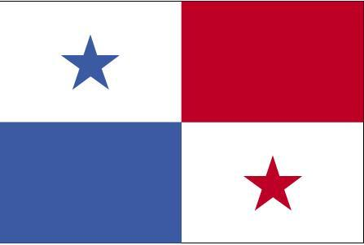  Panamá | 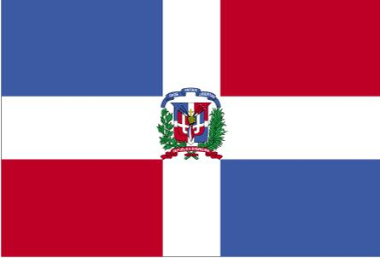  República Dominicana
Información básica del país

Área total

Población

Proporción/Porcentaje de Pob. Urbana Vs. Rural

Idiomas principales/oficiales hablados

Tasas de crecimiento (promedio de últimos 5 años)
- Población
- Económico (PBI)

Información general de la población migrante

Población inmigrante (Porcentaje de la población nacional)

Ingreso anual de migrantes (año de censo más reciente)

- Regular

- Irregular

Población migrante, principales (máximo cinco)

- Países de origen

- Idiomas

- Religiones

Principales áreas de ocupación (en porcentaje):

- Sector primario

- Industria

- Sector de servicios

Total de personas a las que se otorgó la nacionalidad (cifra anual más reciente)

Status de residencia en el lugar de destino

Tipos de status de residencia (lista/breve descripción y condiciones o limitaciones para cada uno)

Derechos legales y libertades, y acceso a servicios (ver código para cada derecho, libertad y categoría de servicio en la hoja de instrucciones aparte):

- Migrantes irregulares

- Residentes temporales

- Residentes permanentes

- Refugiados

- Solicitantes de refugio / asilo

Duración requerida de residencia para obtener el status de residente permanente

Duración requerida de residencia para obtener la ciudadanía

Acceso al mercado laboral

Normas legales para empleo por género o status migratorio

- Igualdad de oportunidades

- Restricciones al empleo

Equiparación de títulos / reconocimiento de credenciales extranjeras (códigos en la hoja de instrucciones)

- Dificultades (incluir descripción breve)

- Disposiciones

Restricciones para el ejercicio de ciertas profesiones

Actitudes públicas hacia la migración

Encuestas (lista o breve descripción de las principales encuestas hasta un máx. de 5 años)

Tendencias en la cobertura periodística (breve narrativa; definiciones en la hoja de instrucciones)

Encuestas de opinión pública (naturaleza y resultados)

Legislación respecto a integración

Lista de legislación relacionada a la integración (nombre, año entró en vigencia, breve descrip-ción si no está claro del nombre)
Esfuerzos gubernamentales

Programas existentes (nombres o descripciones breves, inclu-yendo grupo al que están dirigi-dos, fuentes de financiamiento, y quiénes los implementan)

